Java环境变量配置（Win10）

|  |  |  |
| --- | --- | --- |
| **文档变更记录：** | | |
| **人员** | **日期** | **描述** |
| 崔凯 | 2019/2/11 | 创建文档 |

目录

一、 打开系统环境变量 3

1. 我的电脑右键【属性】→【高级系统设置】→【环境变量】 3

二、 新建JAVA_HOME变量 5

1. 打开新建系统变量面板 5

2. 填写变量参数 6

三、 修改Path变量 7

1. 打开系统Path变量 7

2. 添加Java配置 8

四、 保存修改后的系统变量 9

五、 检验配置结果 11

1. 打开windows命令行 11

1) 方法一：Windows窗口处，点鼠标右键，选择“命令提示符” 11

2) 方法二：点击Windows图标，直接输入cmd，进入查找功能，选择“命令提示符” 12

2. 验证java 13

3. 验证javac 14

4. 结果分析 15

# 打开系统环境变量

## 我的电脑右键【属性】→【高级系统设置】→【环境变量】

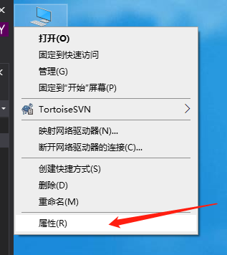

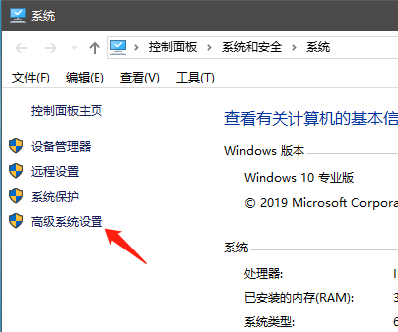

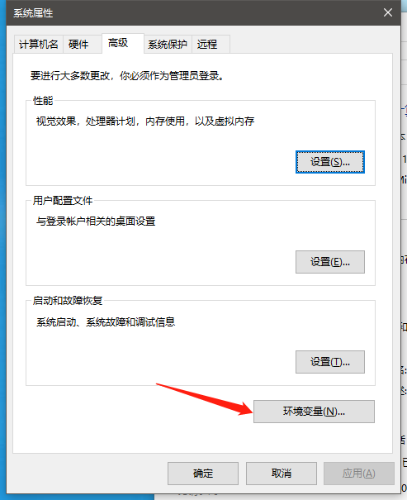

# 新建JAVA_HOME变量

## 打开新建系统变量面板

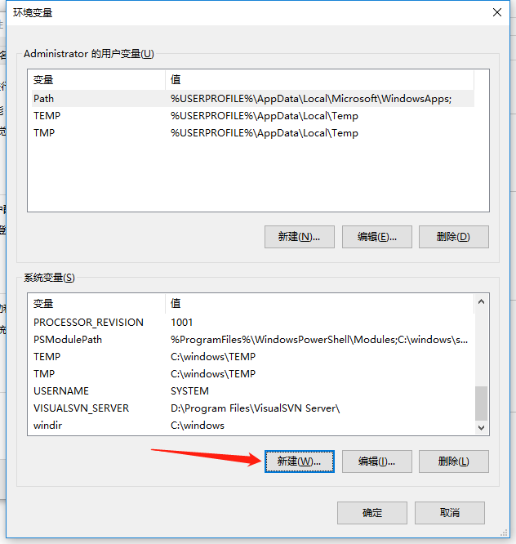

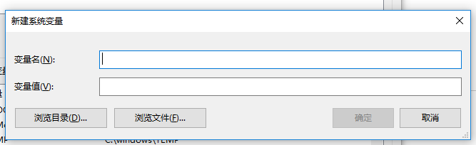

## 填写变量参数

变量名：JAVA_HOME

变量值：**Java jdk的路径，**注意这个地方不要填错了。

点击“确定”按钮保存新建的系统变量

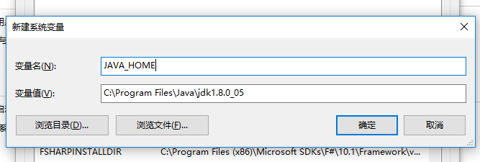

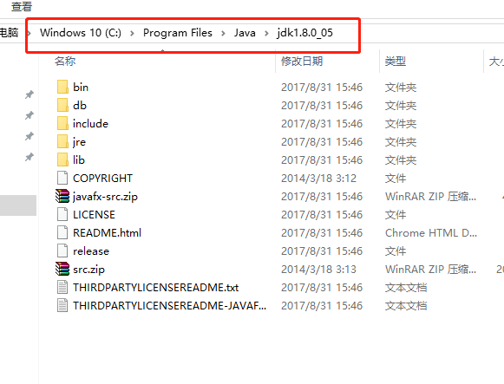

# 修改Path变量

## 打开系统Path变量

找到变量名称为Path的系统变量，点击“编辑”按钮

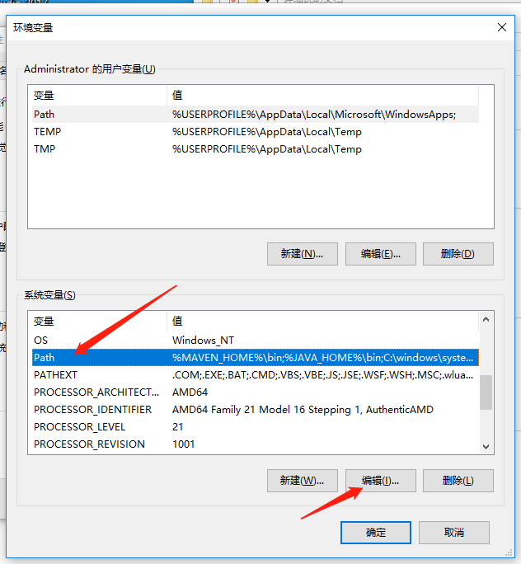

## 添加Java配置

点击“新建”按钮，填入%JAVA_HOME%\bin。点击“确定”按钮保存修改后的系统变量。

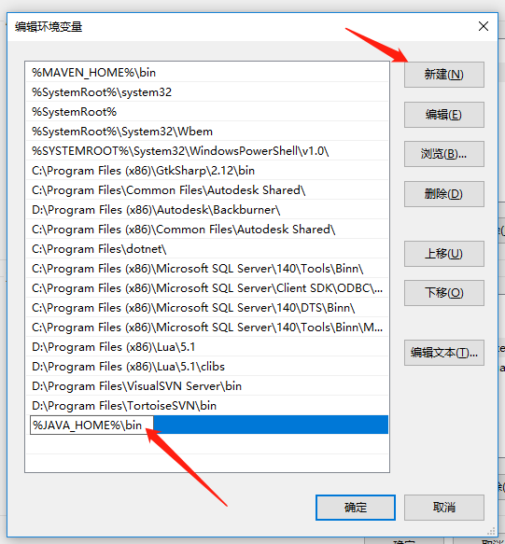

# 保存修改后的系统变量

一路点“确定”按钮，保存全部修改。**一定要点“确定”，如果不小心点错了，恭喜你，获得再来一次奖励。**

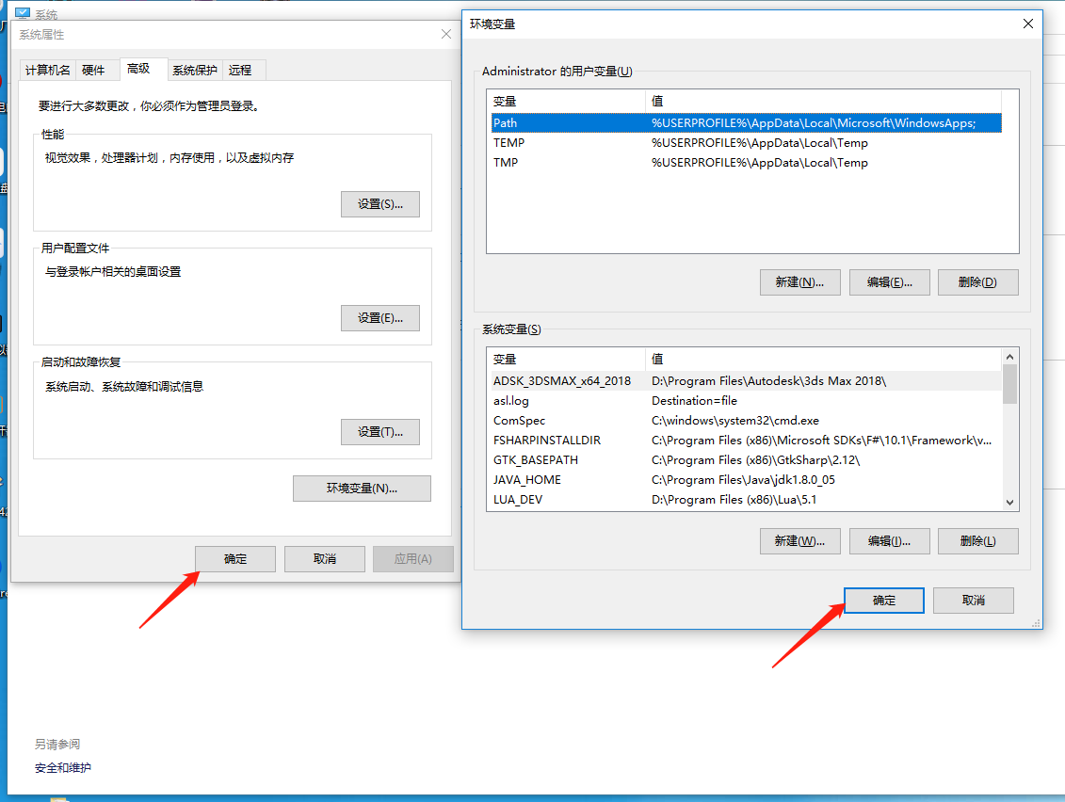

# 检验配置结果

## 打开windows命令行

### 方法一：Windows窗口处，点鼠标右键，选择“命令提示符”

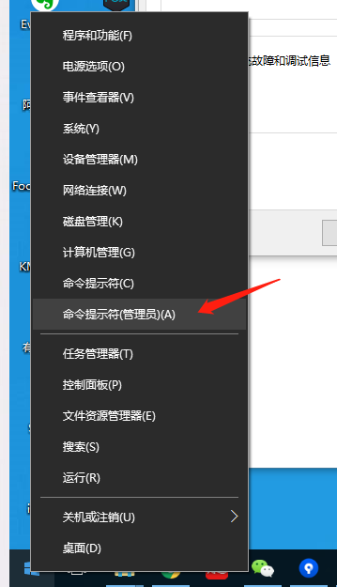

### 方法二：点击Windows图标，直接输入cmd，进入查找功能，选择“命令提示符”

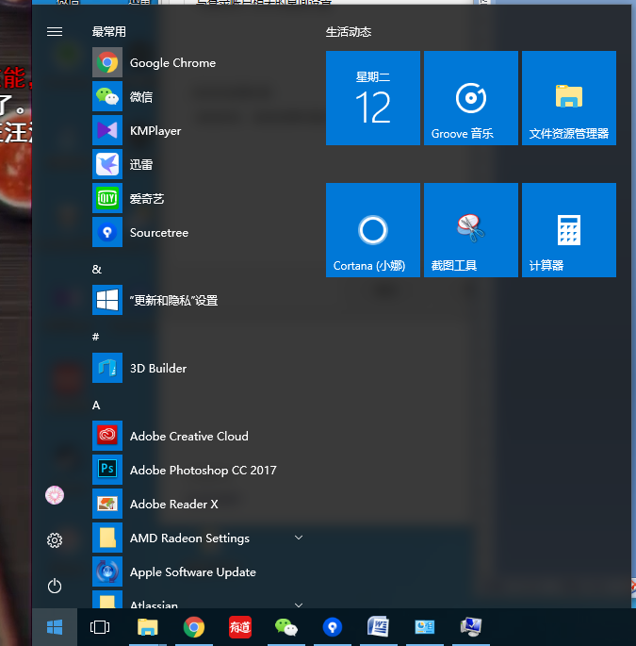



## 验证java

在命令行中输入java，然后按回车键，如果出现以下信息则验证通过

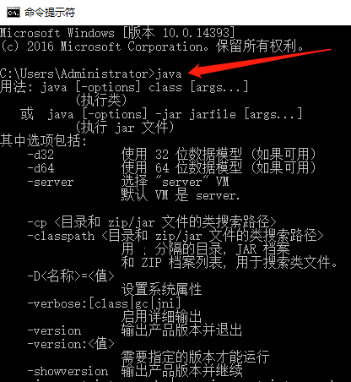

## 验证javac

在命令行中输入java，然后按回车键，如果出现以下信息则验证通过

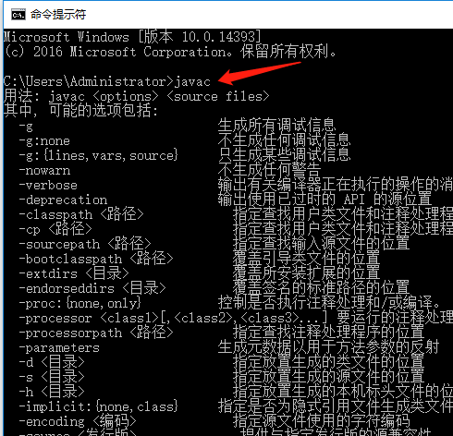

## 结果分析

如果java和javac全部验证通过，则说明Java环境变量配置成功，如果有任意一项失败，请重新配置环境变量。